**第五章《物体的运动》单元检测题**

(满分：100分)

**一、单项选择题**（每小题3分，共30分）

1．下列四个成语中描述物体运动快慢最明确的是（ ）

A．离弦之箭 B．一日千里 C．姗姗来迟 D．风驰电掣

2．下列说法中，正确的是（ ）

A．运动路程越长，速度越大 B．相同时间内，通过的路程越大，速度越小

C．运动时间越短，速度越大 D．通过相同的路程，所用时间越短，速度越大

3．（2019·常州市）宇航员麦克莱恩进入空间站四个月后，她发现无法穿上从地面带去的宇航服，原因是她在失重环境下长高了，如图1所示，这四个月她长高了（ ）

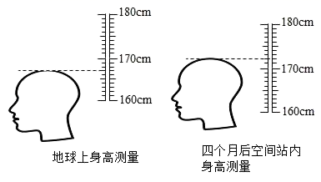 A．5cm B．5.0cm C．5.00cm D．5.000cm

4．两列火车如图2所示，西子号列车上的乘客看到和谐号列车正在向东行驶，如果以地面为参照物，则下列说法正确的是( )

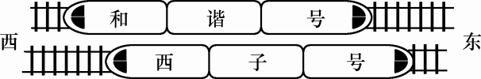

A．若西子号向东行驶，则和谐号一定静止

B．若西子号向东行驶，则和谐号一定也向东行驶

C．若西子号静止，则和谐号可能向西行驶

D．若两车都向西行驶，则西子号行驶得较慢

5．（2019·南通市）小红坐在匀速行驶的小汽车内，发现前方路旁停着一辆普通大客车，观测到自己经过大客车的时间约为1s，则小汽车的速度最接近于（ ）

A．10km/h B．40km/h C．70km/h D．100km/h

6．“龟兔赛跑”新传：龟兔同时从同一地点沿同一条道路向同一目标前进，兔子半途睡了一觉，醒来时发现乌龟离目标很近了，撒腿就追，结果龟、兔同时到达终点，下列说法**错误**的是（ ）

A．在这段时间内，龟兔的速度相等

B．在这段路程中，龟兔的速度相等

C．在兔子睡觉前一段时间内，龟兔的平均速度不相等

D．无论如何，兔子的平均速度大于龟的平均速度

7．（2019·无锡市）小明和小红从同一地点，沿同一直线，以大小相等的速度，同时向相反方向匀速行走，1min后两人相距120m。下列说法正确的是（ ）

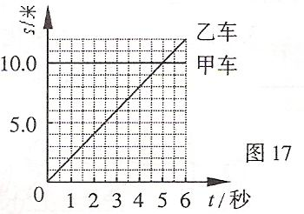A．以小明为参照物，小红的速度是2m/s

B．以地面为参照物，小红的速度是2m/s

C．以小明为参照物，小红是静止的

D．如果说小明是静止的，则选择的参照物是地面

8．甲、乙两小车运动的*s*-*t*图像如图3所示，由图像可知（ ）

A．甲、乙两车都做匀速直线运动

B．甲车的速度为10m/s，乙车的速度为2m/s

C．经过6秒，甲、乙两车路程相差2米

D．经过5秒，甲、乙两车通过的路程均为10米

9．做匀速直线运动的甲、乙两物体，若甲、乙两物体的速度之比是3∶2，甲、乙两物体的运动路程之比是3∶4，则它们的运动时间之比是（ ）

A．8∶9 B．9∶8 C．1∶2 D．2∶1

10．一列队伍行进速度是2.5m/s，经过一座全长100m的桥，从队伍第一人踏上桥到最后一人离开桥共需1min，则这列队伍长（ ）

A.150m B.100m C.250m D.50m

**二、填空题**（每空1分，共16分）

11．一位台湾同胞坐船来到上海，他非常高兴地说：“上海终于来到我的身边”。那么他这样的说法中所选择的参照物是 。

12．一个甲型H1N1流感病毒分子的直径约为9×10-8m＝ nm。

13．如图4所示，用*A*、*B*两把刻度尺测同一物体长度，就分度值而言， 刻度尺更精确些，其中放置正确的是 刻度尺。选用正确放置方法测量物体长度，结果应该是 cm。

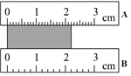

14．比较物体运动的快慢通常有两种方法；①相同路程比较时间；② 。百米比赛裁判采用的是方法________（选填“①”或“②”）；物理学中用速度描述运动快慢，采用的是方法________（选填“①”或“②”）。

15．（2019·扬州市）淮扬镇高铁过江通道“五峰山公铁大桥”建成后，扬州将进一步融入上海一小时经济圈。大桥主跨长为1120m，一列280m长的高铁匀速通过大桥主跨的时间为70s，则高铁的速度为　 　m/s，若以高铁为参照物，大桥是　 　的。

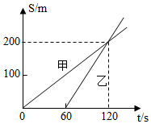16．（2019·宿迁市）甲、乙两同学在同一直道上，从同一出发点沿相同方向跑步锻炼，运动的路程和时间图像如图5所示，他们跑步时，速度较快的是　 　同学，相遇时距离出发点　 　m。

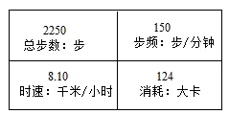17．（2019·泰州市）如图6所示为小明用手机APP软件记录自己某一次跑步的数据截图。分析该图可知：他本次跑步时间为　 　min，通过的路程为　 　m，每跑一步的平均长度为　 　m。

18．在防治“新冠病毒”的措施中，为了迅速、准确地把疫情上报中央，采用了通过光缆发送电子邮件的方法。若光缆传光信号的速度是2×108m/s，假设武汉到北京的光缆线路长度约为1600km，则从武汉向北京发出的疫情报告，经　　　　s就可以被收到。

**三、作图简答题**（每小题４分，共８分）

19．一辆电动玩具车作匀速直线运动，它的“*v*—*t*”图像如图7甲所示，请在图7乙上画出它的“*s*—*t*”的图像。

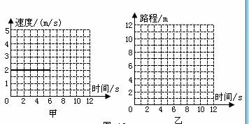

20．春春同学用橡皮条自制了一把皮尺，小星说使用这样的皮尺测物体长度时容易产生较大的误差，你认为小星说得对吗？为什么？

**四、实验探究题**（每空１分，共２０分）

21．晓华和同学取两张等大的同型号圆形纸，分别剪去两个大小不等的扇形如图8甲所示，再将它们做成图8乙所示的两个锥角不同的大小纸锥，进行纸锥下落快慢的研究：

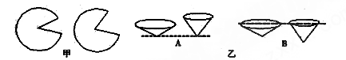（1）为了比较纸锥下落的快慢，把两个纸锥拿到同一高度同时释放。此时应该拿至图8乙的 (选填“A”或“B”)所示的位置释放，同时记录纸锥下落至地面的 ，就可比较纸锥下落的快慢；

（2）如果要测量两个纸锥的下落速度，需要的测量工具有 和 ；参照速度格式，请把实验表格中①和②两处填写完整；

|  |  |  |  |
| --- | --- | --- | --- |
| 运动物体 | ① | ② | 速度*v*／(m·s-1) |
| 大纸锥 |  |  |  |
| 小纸锥 |  |  |  |

（3）晓华的同学猜想纸锥从同一高度下落的快慢可能与纸锥的锥角、纸锥的轻重有关，并打算用第（1）题中的两个纸锥，研究纸锥下落快慢与锥角的关系，晓华认为不科学，你认为原因可能是： 。

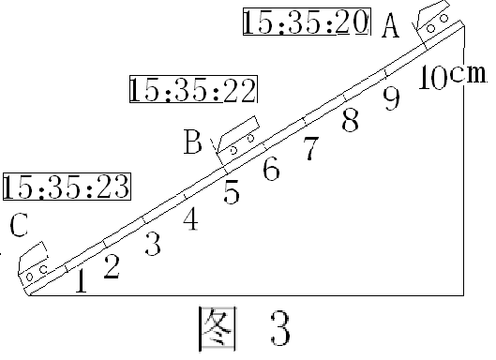22．小明在“测小车的平均速度”的实验中，设计了如图9所示的实验装置。小车从带刻度（分度值为1mm）的斜面顶端由静止下滑，图中的圆圈是小车到达A、B、C三处时电子表的显示（单位分别是“小时：分：秒”）。

（1）该实验是根据公式＿＿＿＿＿进行测量的；用______测量长度，用______测量时间。

（2）实验中为了方便计时，应使斜面坡度较＿＿＿（选填“大”或“小”）。

（3）请根据图中所给信息回答：

＝＿＿＿＿cm，＝＿＿＿＿s，＝＿＿＿＿m/s。

（4）实验前必须学会熟练使用电子表，如果让小车过了*A*点后才开始计时，则会使所测*AC*段的平均速度偏＿＿＿＿（选填“大”或“小”）。

（5）该小车是在做_________(选填“匀速”或“变速”)直线运动。

22．小梦想测量自己正常步行时的速度，请你帮助她填写实验步骤的空白处：

（1）实验器材：手表和皮尺。

（2）实验原理： 。

（3）实验步骤：

①用皮尺测量出 的长度；

②选取一段平直空旷的路段，小梦保持步幅大小一致，用手表记录 ，并记录步数；

（4）小梦步行的速度= （用测量的物理量表示）。

**四、计算题**（第23、24小题各8分，第25小题10分，共26分）

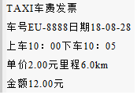23．某人在某地乘坐出租车在平直公路上行驶，图10为他乘车到达目的地时的车费发票。求：

（1）出租车行驶的时间。

（2）出租车行驶的平均速度。

24．2019年7月30日，第21届以“经典润人生，书香伴成长”为主题的上海、台北、香港、澳门青少年朗诵比赛在上海落幕。此次活动使青少年们进一步认识和弘扬了中华文化。同时以文化作为桥梁和纽带，促进了青少年之间的交流联系，加深了彼此之间的友谊。如果飞机的平均速度为500km/h，香港至台北760km，香港至上海1140km，如图11所示。求：

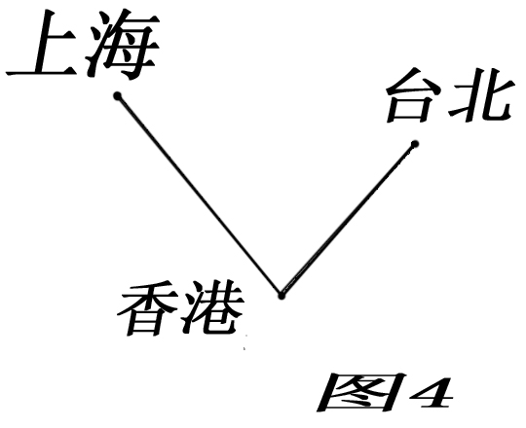（1）飞机从上海经香港回到台北至少需要多少小时；

（2）如果飞机从上海直飞台北，可节约时间2h42min，则上海至台北距离约为多少km。

25．南通国际马拉松比赛中的半程马拉松距离21km，半程排名第一的选手用时70min。求：

（1）这名选手跑完半程马拉松的平均速度；

（2）选手途经濠河风景区内某全长2600米直线路段，以平均速度计算这名选手通过该直线路段所用的时间；

（3）设马拉松队伍通过该直线路段时长度不变，队伍均匀前进的速度为4m/s，整个队伍通过该直线路段共用时700s，马拉松队伍的长度。

**《物体的运动》复习检测题参考答案**

**一、单项选择题**

1．B 2．D 3．B 4．B 5．B 6．D 7．A 8．C 9．C 10．D

**二、填空题**

11．轮船 12．90 13．A；A；2.20 14．相同时间比较路程；①；②

15．20；运动 16．乙；200 17．15；2025；0.9 18．8×10-3

**三、作图题**

18．如图1所示

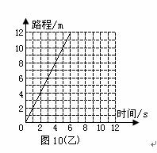

19.**答：**小星说得对，因为橡皮条用力时容易伸长，测量出的物体的长度比真实长度偏小，误差较大。

**四、实验探究题**

20．（1）A；时间；（2）刻度尺；秒表（计时器）；①下落高度*h*/m；②下落时间*t*/s

（3）两纸锥的质量不同

21．（1）；刻度尺；秒表；（2）小；（3）5.0；1；0.033；（4）大；（5）变速

22．（2）；（3）①小梦正常步行时一步；②小梦走这段路所用的时间；（4）

**五、计算题**

23．**解：**（1）从出租车发票中可以得知，出租车行驶的时间从10：00到10：05，

所以出租车行驶的时间为：*t*=10：05-10：00=5min=300s；

（2）从出租车发票中可以得知，出租车行驶的路程：*s*=6km=6000m，

出租车行驶的速度：。

24．**解：**（1）从上海飞经香港回到台北的距离*s*=1140+760=1900km，*v*=500km/h，

由公式可得；

（2）已知飞机从上海直飞台北，可节约时间2h42min=2.7h，则飞机从上海直飞台北用时*t*=3.8h-2.7h=1.1h，由公式。

25.**解：**（1）国际马拉松比赛中的半程马拉松距离21km，半程排名第一的选手用时70min，这名选手跑完半程马拉松的平均速度是：；

（2）这名选手通过该直线路段所用的时间：；

（3）整个队伍通过的总路程为：；

马拉松队伍的长度：。